Лабораторная работа №17
Задания для самостоятельной работы
Ланцова Яна Игоревна
Содержание

1 Цель работы
Реализовать с помощью gpss модели работы вычислительного центра, аэропорта и морского порта.

2 Задание
Реализовать с помощью gpss:
- модель работы вычислительного центра
- модель работы аэропорта
- модель работы морского порта

3 Выполнение лабораторной работы

3.1 Моделирование работы вычислительного центра
На вычислительном центре в обработку принимаются три класса заданий А, В и С. Исходя из наличия оперативной памяти ЭВМ задания классов А и В могут решаться одновременно, а задания класса С монополизируют ЭВМ. Задачи класса С загружаются в ЭВМ, если она полностью свободна. Задачи классов А и В могут дозагружаться к решающей задаче.
Смоделируем работу ЭВМ за 80 ч. и определим её загрузку.
Построим модель(рис. 1):
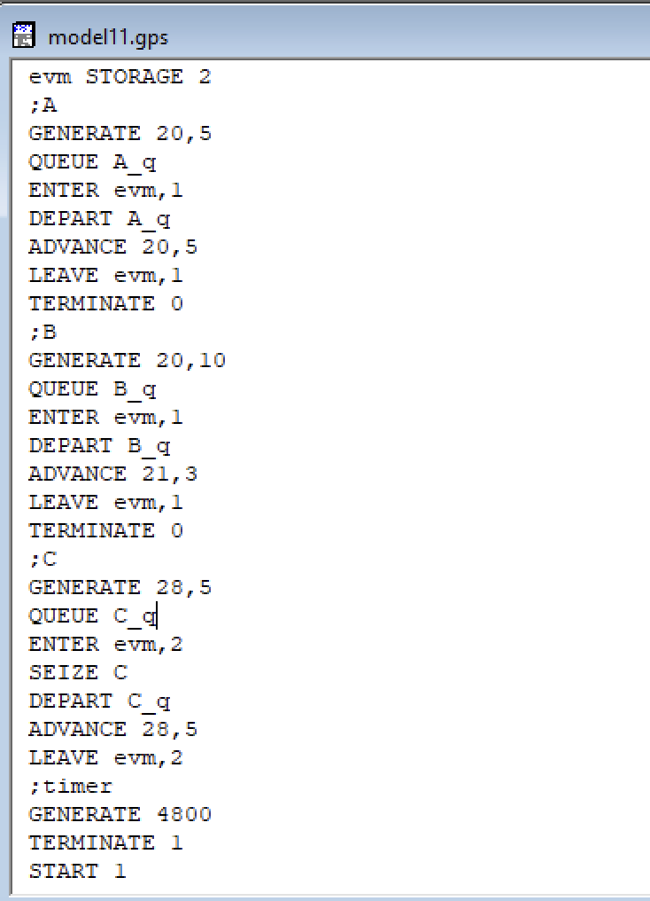
Рис. 1: Модель работы вычислительного центра
Задается хранилище evm на две заявки. Затем записаны три блока: первые два обрабатывают задания класса A и B, используя один элемент evm, а третий обрабатывает задания класса C, используя два элемента evm. Также есть блок времени генерирующий 4800 минут(80 часов)
После запуска симуляции получаем отчёт(рис. 2, 3).
За приоритеты отвечает пятый аргумент генерации заявок.
После запуска симуляции получаем отчёт(рис. 2).
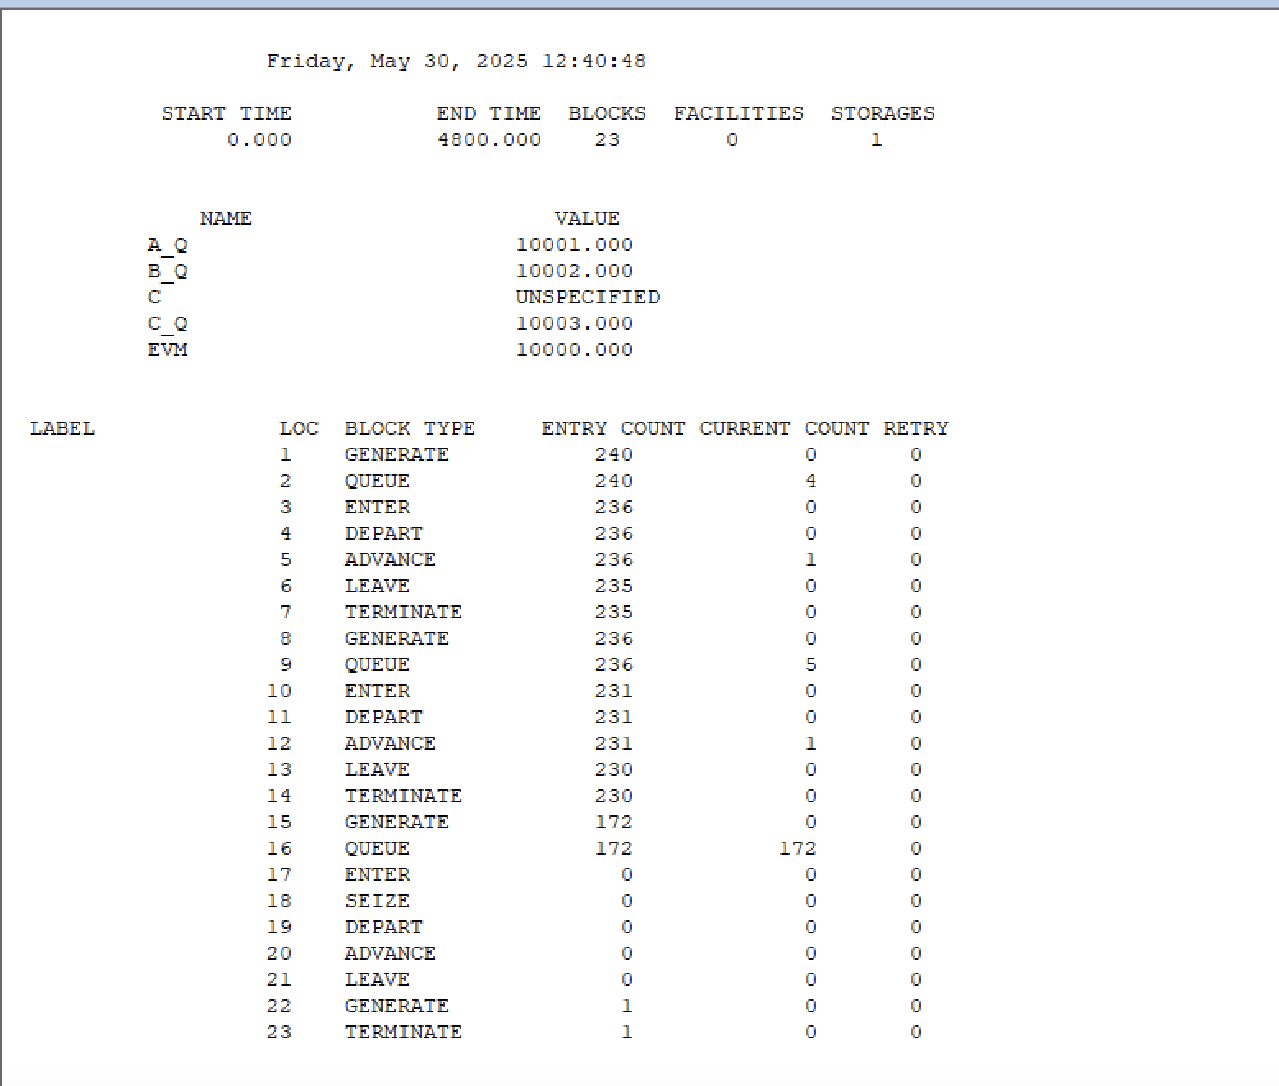
Рис. 2: Отчёт по модели работы вычислительного центра
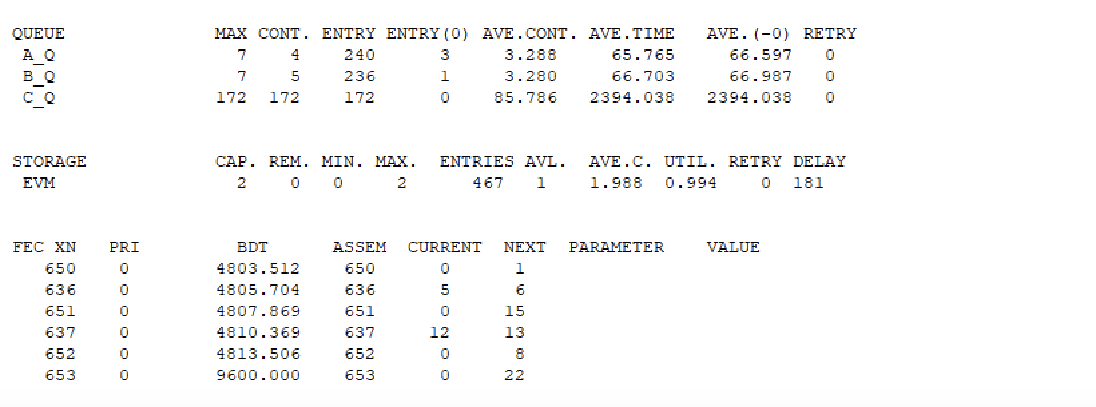
Рис. 3: Отчёт по модели работы вычислительного центра
Из отчета можно увидеть, что загруженность системы равна 0.994.

3.2 Модель работы аэропорта
Самолёты прибывают для посадки в район аэропорта каждые $10±5$ мин. Если взлетно-посадочная полоса свободна, прибывший самолёт получает разрешение на посадку. Если полоса занята, самолет выполняет полет по кругу и возвращается в аэропорт каждые 5 мин. Если после пятого круга самолет не получает разрешения на посадку, он отправляется на запасной аэродром.
В аэропорту через каждые $10±2$ мин к взлетно -посадочной полосе выруливают готовые к взлёту самолёты и получают разрешение на взлёт, если полоса свободна. Для взлета и посадки самолёты занимают полосу ровно на 2 мин. Если при свободной полосе одновременно один самолёт прибывает для посадки, а другой – для взлёта, то полоса предоставляется взлетающей машине.
Требуется: - выполнить моделирование работы аэропорта в течение суток; - подсчитать количество самолётов, которые взлетели, сели и были направлены на запасной аэродром; - определить коэффициент загрузки взлетно-посадочной полосы.
Построим модель(рис. 4):
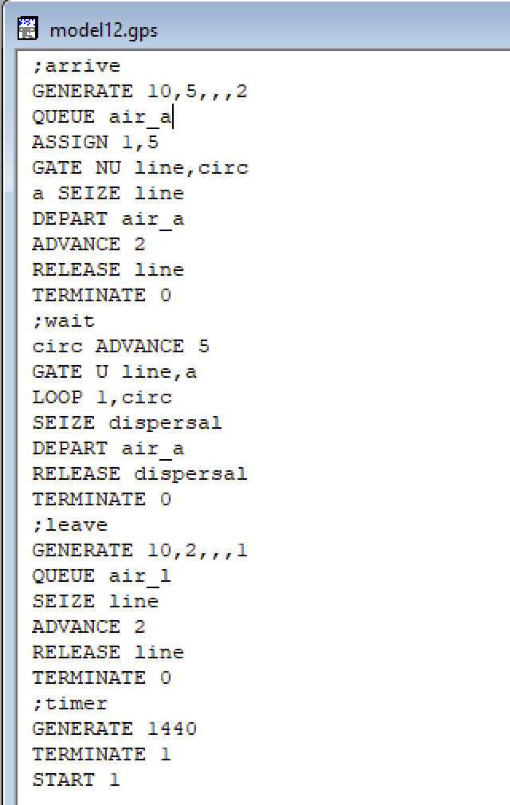
Рис. 4: Модель работы аэропорта
Блок для улетающий самолетов имеет приоритет 1, для прилетающий приоритет 2. После генерации заявки прилетающего самолета задается счетчик равный пяти и происходит проверка: если полоса пустая, то заявка просто отрабатывается, если нет, то происходит переход в блок ожидания. При ожидании заявка проходит в цикле 5 раз, каждый раз проверяется не освободилась ли полоса, если освободилась – переход в блок обработки, если нет – самолет обрабатывается дополнительным обработчиком отправления в запасной аэродром. ВРемя задается в минутах – 1440(24 часа)
После запуска симуляции получаем отчёт(рис. 5, 6).
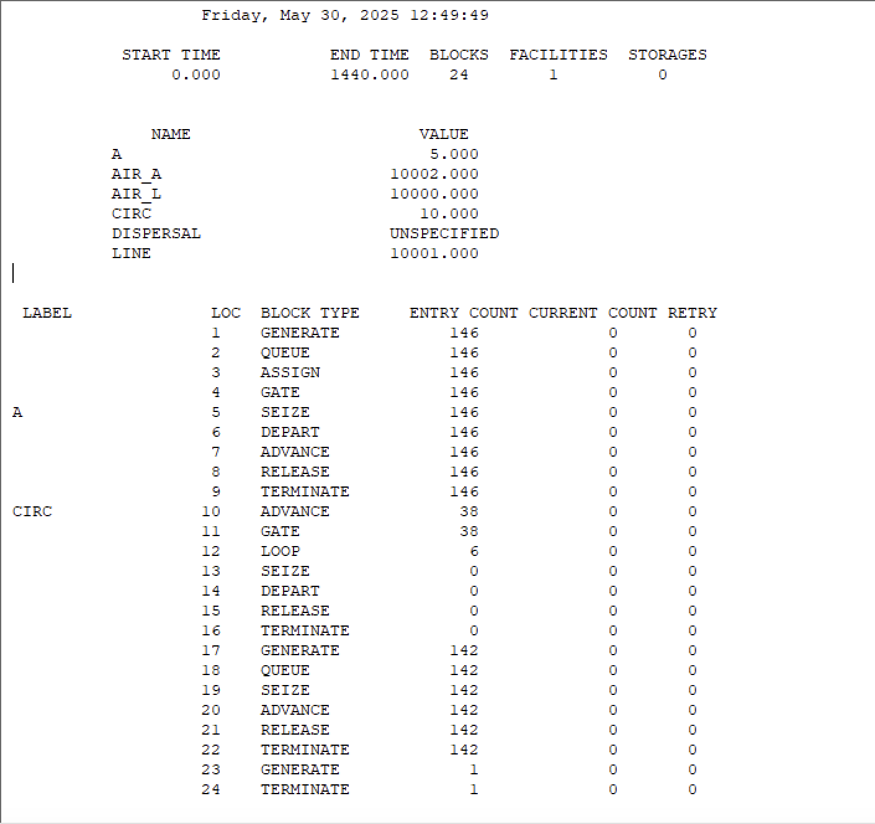
Рис. 5: Отчёт по модели работы аэропорта
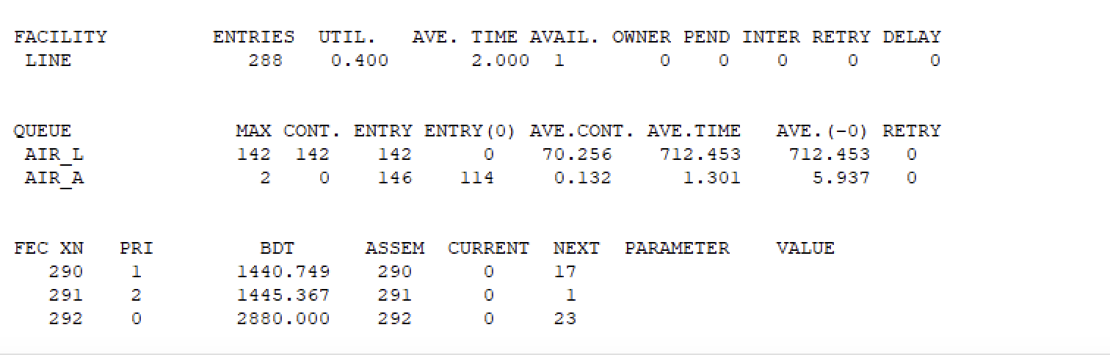
Рис. 6: Отчёт по модели работы аэропорта

3.3 Моделирование работы морского порта
Морские суда прибывают в порт каждые $\left[α±δ\right]$ часов. В порту имеется N причалов. Каждый корабль по длине занимает M причалов и находится в порту $\left[b±ε\right]$ часов. Требуется построить GPSS-модель для анализа работы морского порта в течение полугода, определить оптимальное количество причалов для эффективной работы порта.
Рассмотрим два варианта исходных данных:
- $a=20$ ч, $δ=5$ ч, $b=10$ ч, $ε=3$ ч, $N=10$, $M=3$;
- $a=30$ ч, $δ=10$ ч, $b=8$ ч, $ε=4$ ч, $N=6$, $M=2$.
Построим модель для первого варианта(рис. 7):
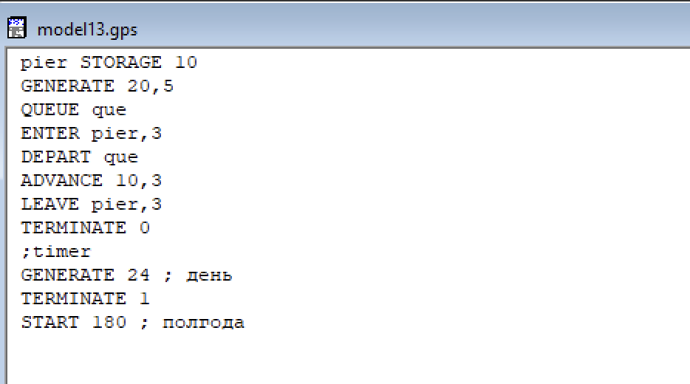
Рис. 7: Модель работы морского порта. Вариант 1
После запуска симуляции получаем отчёты(рис. 8, 9).
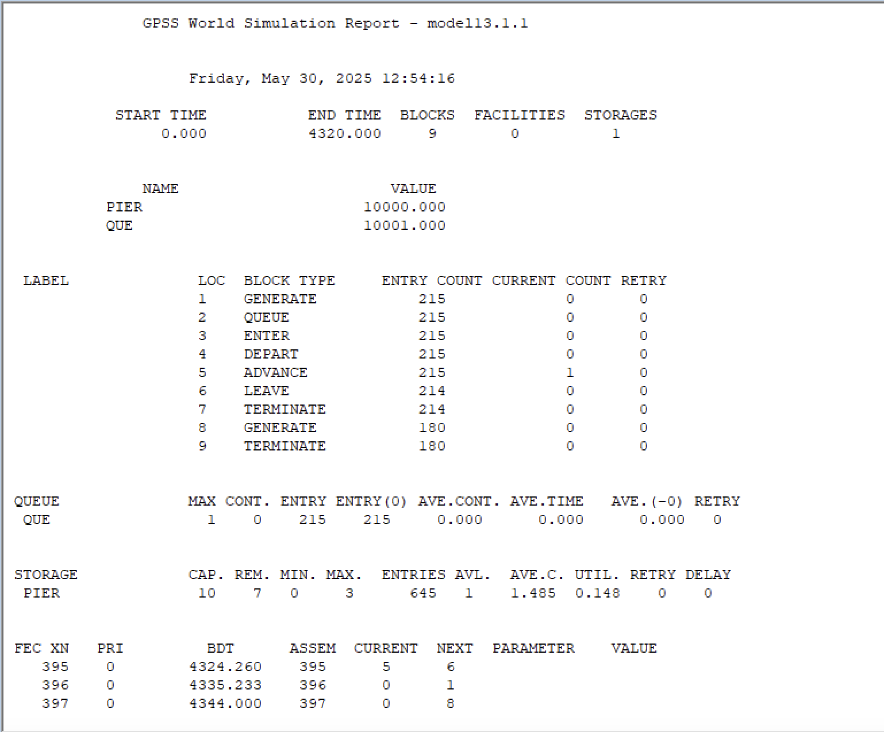
Рис. 8: Отчет по модели работы морского порта. Вариант 1
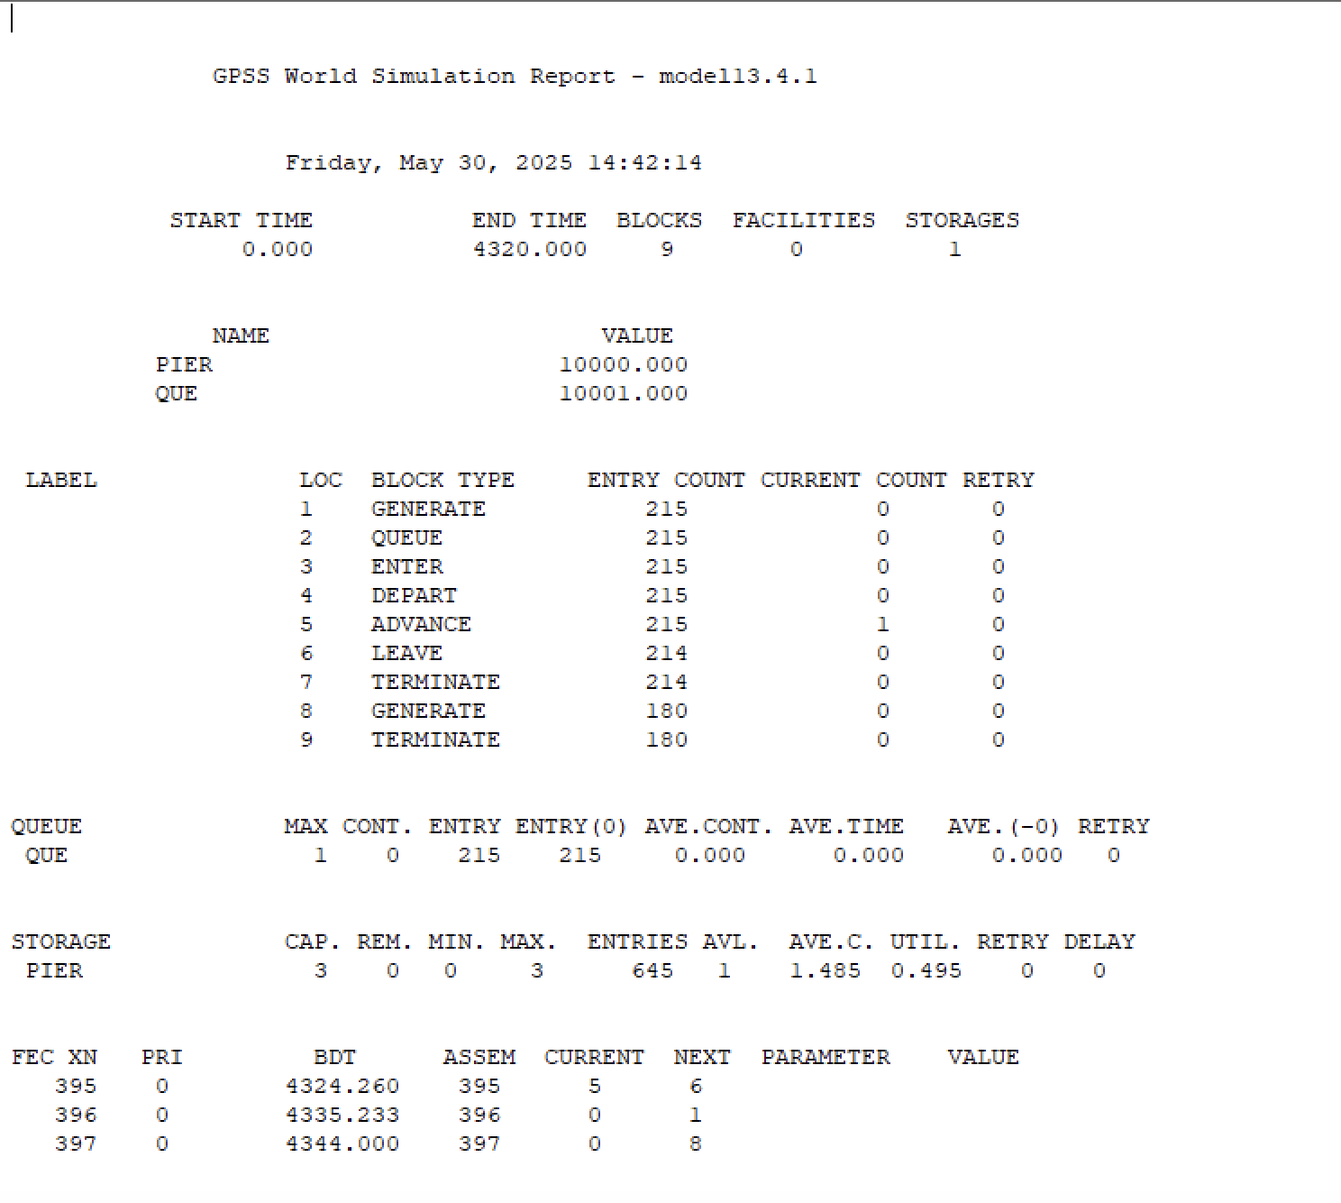
Рис. 9: Отчет по модели работы морского порта. Вариант 1 с оптимальным количеством причалов
При запуске с 10 причалами видно, что судна обрабатываются быстрее, чем успевают приходить новые, так как очередь не набирается. Кроме того загруженность причалов очень низкая. Соответственно, установив наименьшее возможное число причалов – 3, получаем оптимальный результат.
Построим модель(рис. 10):
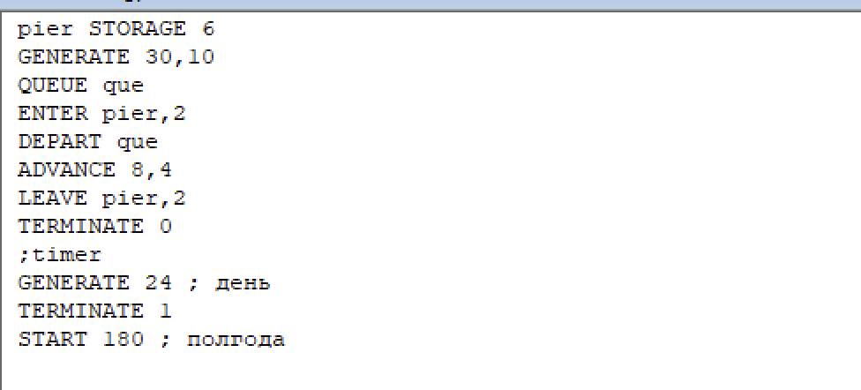
Рис. 10: Модель работы морского порта. Вариант 2
После запуска симуляции получаем отчёты(рис. 11, 12).
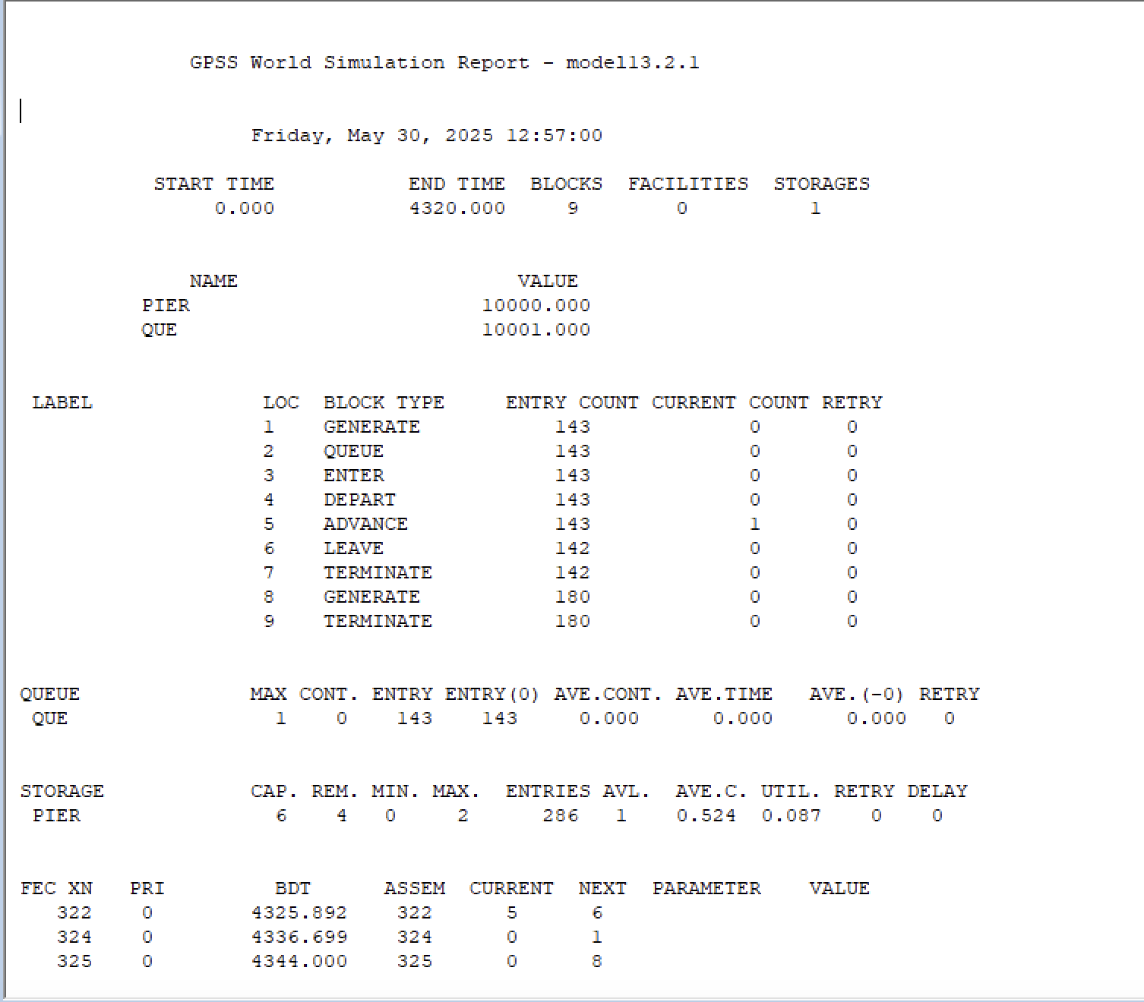
Рис. 11: Отчет по модели работы морского порта. Вариант 2
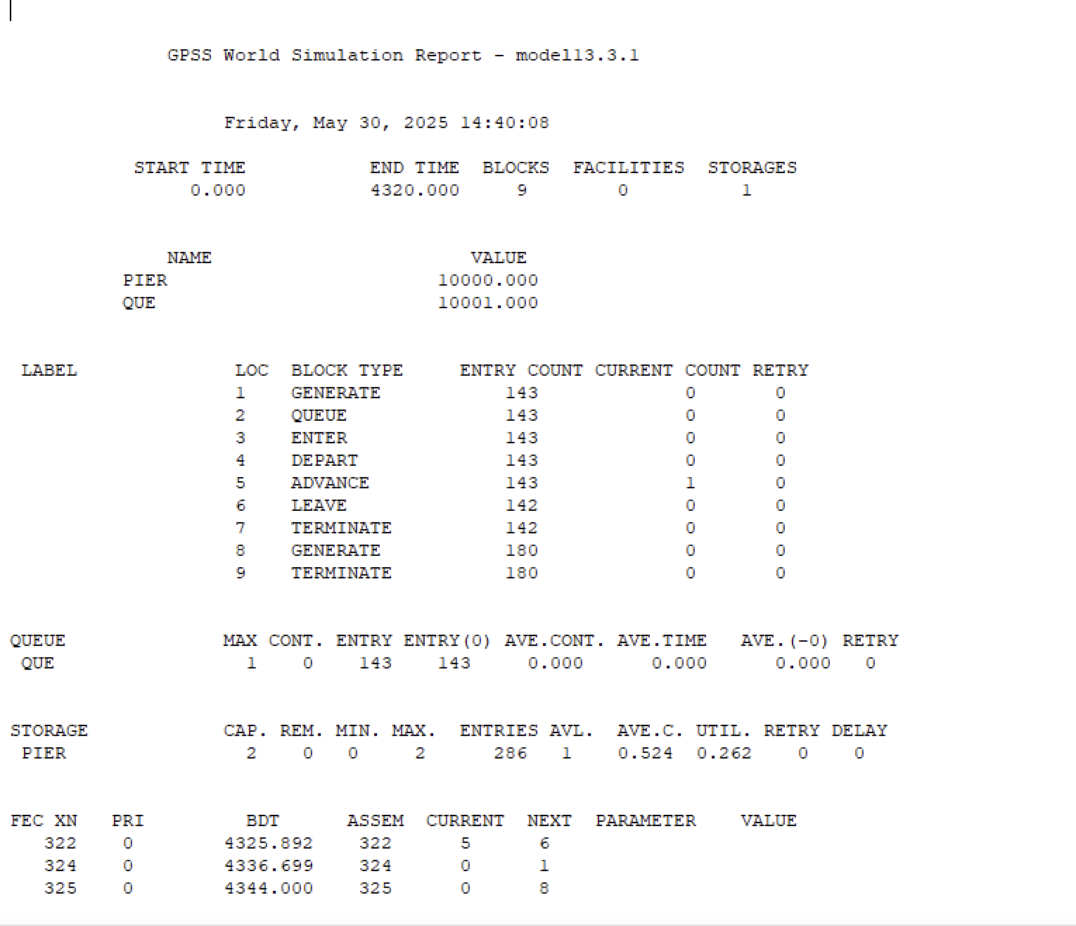
Рис. 12: Отчет по модели работы морского порта. Вариант 2 с оптимальным количеством причалов
При запуске с 6 причалами видно, что судна обрабатываются быстрее, чем успевают приходить новые, так как очередь не набирается. Кроме того загруженность причалов очень низкая. Соответственно, установив наименьшее возможное число причалов – 2, получаем оптимальный результат.

4 Выводы
В результате выполнения работы были реализованы с помощью gpss:
- модель работы вычислительного центра
- модель работы аэропорта
- модель работы морского порта

